住宅地震保險建築物損失評估表二
鋼骨或鋼骨鋼筋混凝土造建築物損失評估與全損認定表
一、現地檢測與調查項目
1 | 建築物整體傾倒或塌陷
 |  | □ 是 □ 否
2 | 結構體受損  註：1.評定樓層以符合建築技術規則規定者為準，即屋突層不作為樓層數計算。  2.住宅建築物應以受損最嚴重樓層進行評定及鑑定；集合住宅建築物之受損最嚴重樓層若未達本基準第三點所稱全損，再逕以保險標的物(戶)構造進行評定及鑑定。
 | 2.1 | 建築物整體傾斜率或建築物部分樓層以上傾斜率【擇一填寫】
□ 損壞集中於某單一樓層或部分樓層
□ 是，所在樓層： □ 否
□ 建築物整體傾斜率： 。
□ 建築物樓層傾斜率最大值： ，所在樓層： 。
3 | 大地工程受損影響
 | 建築物是否因大地工程受損而受影響
□ 是，請勾選為下列何者之影響，並檢附下列資料：
1. 受損大地工程與建築物關係圖（含相對位置及距離）
2. 照片（含受損大地工程照片及與建築物合照之照片）
□ 因建築物沉陷影響建築物安全。
差異沉陷率：
□ 因建築物側向位移影響建築物安全。
位移：
□ 因地裂影響建築物安全。
地裂寬度 、長度 、條數 、最短距離
□ 因邊坡損害影響建築物安全。
邊坡受損程度： □ 嚴重 □中等 □輕微
建築物相對邊坡位置：□滑動範圍內 □滑動範圍邊緣 □滑動範圍外
□ 因擋土牆損害影響建築物安全。
擋土牆受損程度： □ 嚴重 □中等 □輕微
建築物距擋土牆距離：□<1/2牆高 □1/2~1牆高 □>牆高
□ 因鄰近建築物傾斜影響建築物安全。
鄰近建築物傾斜率：
與本建築物間距/本建築物高度：□<1/2 □1/2~1 □1~2
□ 地面土層與上部結構有擠壓或間隙。
□ 否，無影響。
二、損失評估與全損認定
評估結果【本評估結果僅供保險理賠之用，不涉結構安全認定之用，特此聲明。】
□ 一、損失符合本保險理賠標準
□ 一之1建築物整體傾倒或塌陷者。
□ 一之2.1建築物整體傾斜率或最大樓層傾斜率≧1/30。
□ 二、損失需經由複評審查機制認定
□ 結構體受損者。□受損最嚴重樓層： ； □戶
□ 大地工程受損影響者。

三、補充說明
【建築物周圍狀況描述、鄰近房屋地形變化情形描述】
一、建築物鄰近狀況示意圖
（請以P1、P2…表示相關照片之拍照位置及照片號
並以→表示拍照之方向）
鄰近狀況示意圖繪製範例
請描繪承保標的與鄰近建物關係，包含相連道路，並請標示距離。

二、建築物平面圖
（請以P1、P2…表示相關照片之拍照位置及照片號
並以 表示拍照之方向）
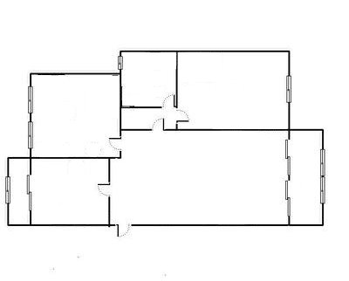
建築物平面圖繪製範例
請描繪承保標的之平面圖，並請標示該平面之長、寬及樓高。

三、其他（若建築物權狀規模與實際規模不同者，或使用期間有違建、增建、修建、改建、用途改變之情形，以及電梯及其他機電設備機能震後概況，請於此加以描述。）

合格評估人員簽署欄
合 格 評 估 人員簽章：
簽單公司授權人員簽章：
日 期：
四、 相關照片 ☆本頁不夠使用時請自行影印檢附即可
【照片須包括受損建築物整體外觀、受損建築物門牌、建築物損害部分（含相關部分）】
照片 ：
照片 ：

